EXAMEN 2do PARCIAL
Taller de Diseño Gráfico

Nombre:…………………………………………………. Fecha:…………………………………
Paralelo: 1

“Como estudiante de ESPOL me comprometo a combatir la mediocridad y a actuar con honestidad; por eso no copio ni dejo copiar.”

………………………………………
Firma de compromiso del estudiante

1. Cuando recibe un encargo de una institución para realizar una identidad corporativa, el proceso de diseño pasa por distintas etapas para darse por concluido, entre ellos tenemos la definición, ideación, prototipo, implementación, etc. Señale cuál es el elemento tangible que evidencia la finalización de este proceso:

a. Imagen de marca
b. Logotipo
c. Manual de marca
d. Catálogo

2. __________________ o habilidad visoespecial, es una destreza que tienen los individuos de pensar y recibir el entorno en imágenes, el diseñador gráfico suele utilizar este recurso para abstraer formas y reducirlas a su mínima expresión comunicativa.

a. La conceptualización
b. La inteligencia gráfica
c. La práctica
d. La solución efectiva

3. Decimos que _______________________, es el conjunto de elementos característicos que construyen una marca, se crean y se gestionan mediante el branding.

a. Identidad de marca
b. Imagen
c. Imagen de marca
d. Identidad

4. La composición de una marca está determinada por algunas características que conocemos por el término que lo identifica, Raúl Bellucia propone una nueva denominación para dichos términos, convirtiéndolos en identificadores simbólicos e identificadores nominales, siendo así:

1. Isotipo a. Símbolo sólo
Seleccione la alternativa que relacione correctamente los enunciados
a. 1b, 2a, 3c
b. 1a, 2c, 3b
c. 1b, 2b, 3a
d. 1c, 2b, 3c

2. Imagotipo b. Logo-símbolo
3. Isologo c. Logotipo con símbolo

5. De los tipos de envase (packaging), relacione usted los conceptos que se refiere a envase primario, envase secundario y envase terciario:
Seleccione la alternativa que reúna el conjunto de enunciados verdaderos.
a. 1a, 2b, 3c
b. 1c, 2b, 3a
c. 1b, 2c, 3a
d. 1c, 2a, 3b

1. Envase primario a. Aquel que contiene uno o varios
envases.
2. Envase terciario b. Tiene directamente contacto con el
producto.
3. Envase secundario c. Unifica y protege al envase en el
proceso de distribución comercial.

6. Clasifique las siguientes imágenes, organícelas y escriba la respuesta de marca correcta en el recuadro:
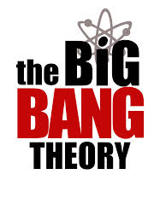
Logotipo | Imagotipo
Isologo | Isotipo

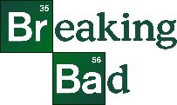

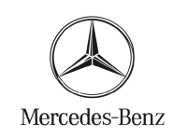

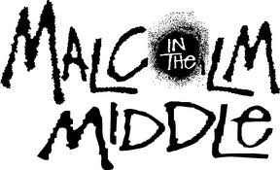
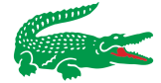

7. En qué escenario se hace necesario cambiar de imagen:

a. Cuando han pasado seis meses
b. Cuando se quiere transmitir un mensaje distinto sobre la empresa
c. Cuando el logo comunica está fuera de tendencia
d. Nunca, salvo que el cliente lo solicite

8. Mencione cuatro soportes visuales de la identidad corporativa de una institución (1pt)

a. Folletería y publicaciones b._______________ c.________________ d._______________

9. Para crear un/a __________________ se debe planificar y estudiar la_________________ de un/a/o la institución.

a. Diseño, empresa
b. Marca, audiencia
c. Visión estratégica, identidad de la empresa
d. identidad corporativa, visión estratégica

10. Para construir una buena marca personal, se debe pensar en la mejor estrategia para conseguir clientes, para ello el diseñador deberá:

a. Crear perfiles en las principales redes sociales de tendencia
b. Diseñar una página web informativa con CV y portafolio de trabajos
c. Desarrollar mi narrativa personal para comunicarla al mercado que apunto
d. Definir el mantra de mi marca para posicionarme en el mercado

11. Identifique a qué tipo de cartel corresponden los siguientes ejemplos:

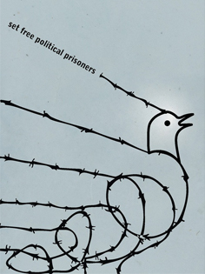
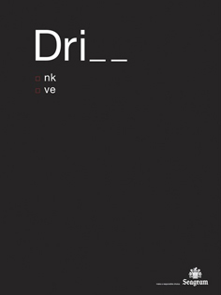
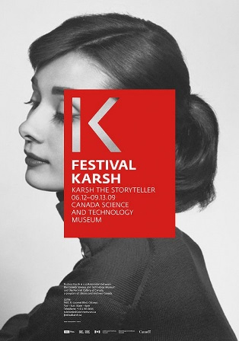
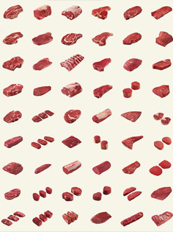

a._________________ b.________________ c.________________ d.______________

12. La percepción es el tiempo que tardamos en observar un color en un empaque; siendo así, identifique correctamente de mayor a menor, los tonos de color que afectan la eficacia de su percepción:

a. rojo, gris, verde, amarillo, azul
b. gris, verde, amarillo, rojo, azul
c. amarillo, azul, gris, verde, rojo
d. azul, verde, gris, amarillo, rojo

13. La mayoría de los consumidores recuerdan un packaging más por su color que por su nombre o marca. Desde un aspecto de marketing, el color persigue las siguientes características:

1. Provocando la atracción del comprador a. Posicionar el producto
y favoreciendo la efectividad del mensaje b. Crear un estímulo de venta
2. Dándole personalidad. c. Mejora la presentación del producto
3. Hace los productos más atractivos
Seleccione la alternativa que relacione correctamente los enunciados
a. 1b, 2a, 3c
b. 1a, 2c, 3b
c. 1c, 2b, 3a
d. 1b, 2c, 3a

14. Con el desarrollo de la tecnología, esta forma de comunicación se ha apropiado de herramientas audiovisuales que antes eran imposibles de utilizar para explicar una noticia en los medios tradicionales. Películas, animaciones, sonidos y aplicaciones interactivas forman parte de una nueva generación de gráficos que los profesionales de ese sector denominan como:

a. Comunicación Audiovisual
b. Diseño Gráfico
c. Diseño Editorial
d. Infografía

15. Genere movimiento en el siguiente texto “Diseño Gráfico”

